Tạo URL cho（/shigoto.html）

Logo text là (ワーキングホリデー中の仕事について)

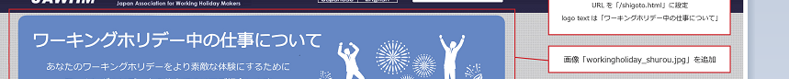

Bổ sung dữ liệu (workingholiday­­_shurou.jpg)

Bổ sung tiêu đề

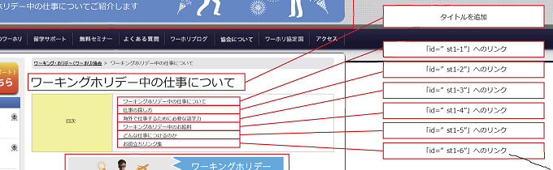

Đường link đến [id=”st1=6”]

Đường link đến [id=”st1=5”]

Đường link đến [id=”st1=4”]

Đường link đến [id=”st1=3”]

Đường link đến [id=”st1=1”]

Đường link đến [id=”st1=2”]

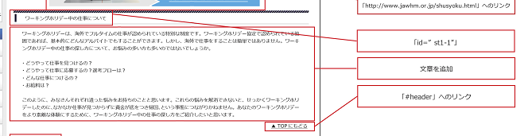

[id=”st1=1”]

Bổ sung câu văn

Đường link đến [*header]

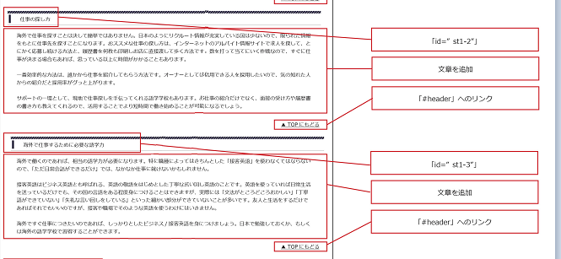

Đường link đến [*header]

Bổ sung câu văn

[id=”st1-3”]

Đường link đến [*header]

Bổ sung câu văn

[id=”st1=2”]

[id=”st1-4”]

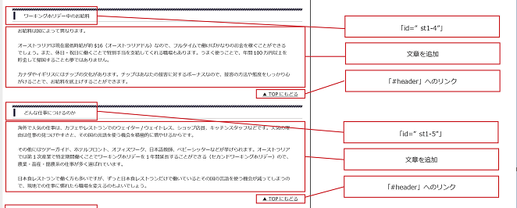

Đường link đến [*header]

Bổ sung câu văn

[id=”st1-5”]

Đường link đến [*header]

Bổ sung câu văn

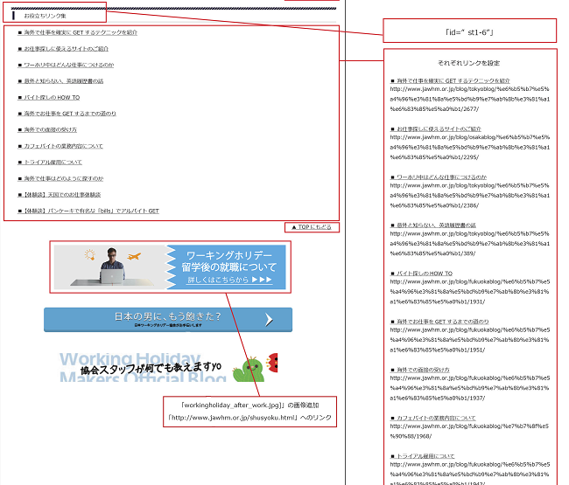

Bổ sung [workingholiday_after_work.jpg].

Đường link đến [http://www.jawhm.or.jp/shusyoku.html]

Tạo từng đường link

[id=”st1-6”]